Акция «Мир сказок»,
посвященная дню русского языка
В декабре 2020 года для учащихся 1-5 классов в школьной библиотеке МБОУ СОШ№12 прошла акция «Мир сказок», посвященная русскому языку. Каждый желающий мог выбрать книгу со сказками на свой вкус, полистать её в читальном зале или взять домой. Также был проведен конкурс на лучшую иллюстрацию «Я рисую детство», где юные читатели изобразили сюжеты и любимых героев из сказок. Здесь ребята в полной мере проявили свое творчество, фантазию и порадовали замечательными рисунками.
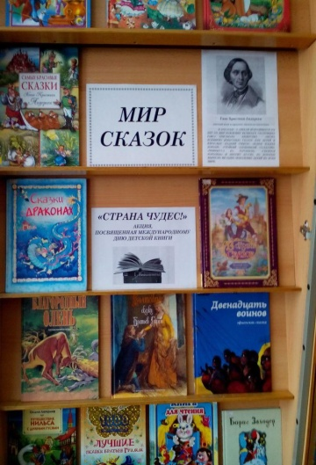
Проведение Акции «Мир сказок!» не только привлекает читателей, раскрывает их скрытые таланты, но и позволяет обратить внимание детей на необходимость систематически читать, обучить простым навыкам поиска информации и, в целом, поднять культуру пользователя библиотеки




